Лабораторная работа № 3
ПОСТРОЕНИЕ МОДЕЛЕЙ ПРЕДМЕТНОЙ ОБЛАСТИ
С ИСПОЛЬЗОВАНИЕМ CASE-СРЕДСТВ
Цель работы:
Создание функциональной модели системы в нотации IDEF0.
Вариант 9: Гостинечные услуги.
На рисунке 1 изображена контекстная диаграмма процесса «Гостинечные услуги».
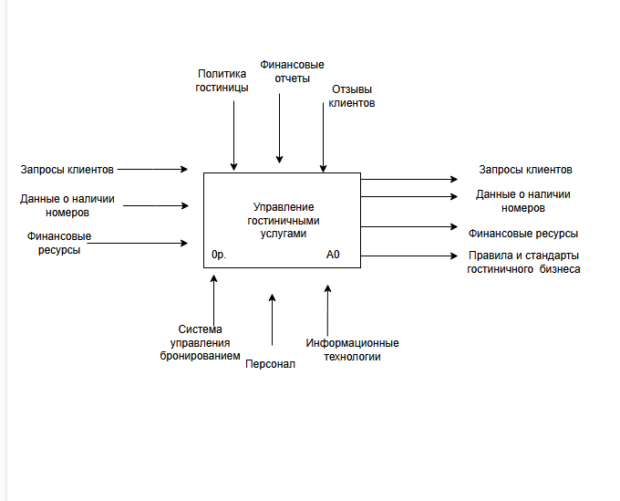
Рисунок 1 – Контекстная диаграмма процесса «Гостинечные услуги».
На рисунке 2 изображена диаграмма декомпозиции бизнес-процесса «Гостинечные услуги».
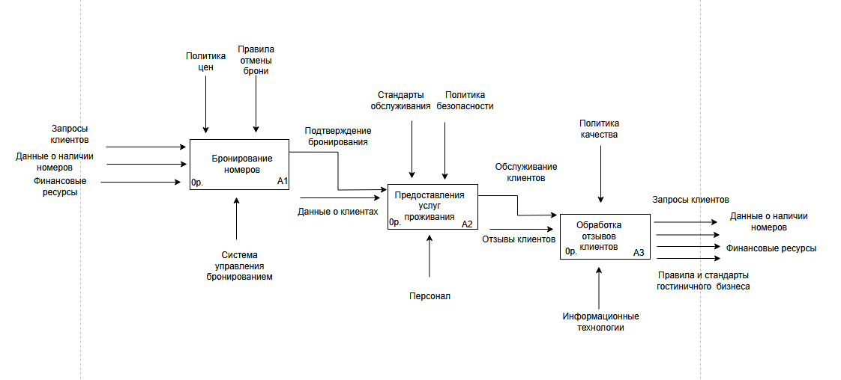
Рисунок 2 – Диаграмма декомпозиции бизнес-процесса «Гостинечные услуги».
Вывод: создали функциональную модель системы в нотации IDEF0.

